Детский зимний травматизм

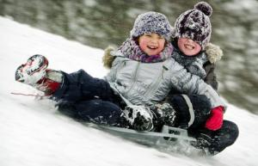
Зима – время веселых игр в снежки, катания на коньках и лыжах. Частая перемена погоды: метель, снегопад, оттепель, гололед, способствуют получению травм, ушибов, переломов, обморожению. Детский травматизм встречается чаще, чем травматизм у взрослых. Дети очень любознательны, пытаются познать окружающий мир и не всегда умеют оценить опасную ситуацию. Как же предостеречь от травм детей?
Основные правила профилактики детского травматизма
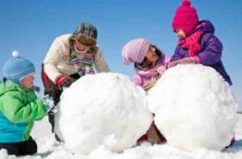
- правильно подберите ребенку обувь: предпочтение отдать обуви с ребристой подошвой, без каблуков, с теплой стелькой. Обувь должна быть удобной и плотно прилегать к ноге;
- одевайте детей многослойно в теплую сухую одежду из натуральных материалов, с обязательным слоем нательного белья;
- обязательно защитите открытые участки кожи, не забывая одеть детям перчатки или варежки, уши и шею закройте шапкой, шарфом и поднятым воротником. Капюшоны опасны в плане получения травм, они сужают обзор и мешают при переходе улицы своевременно оценить ситуацию на дороге. Не забывайте про световозвращатели (флик еры) на детской одежде, так как в зимний период рано начинает темнеть.
- кожу лица нужно защитить детским кремом за 30 минут до выхода на улицу;
- перед прогулкой обязательно нужно поесть для получения дополнительной энергии, которая будет обогревать детский организм.
Как ребенку соблюдать правила поведения на дороге, во время занятия спортом и игр:
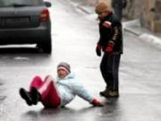
- обратить внимание детей о необходимости перемещения по очищенной от снега и посыпанной песком дорожке;
- не спешить во время передвижения по дороге и тротуару, избегать резких движений, смотреть себе под ноги. Ноги должны быть слегка расслаблены и согнуты в коленях, корпус при этом чуть наклонен вперед;
- не держать руки в карманах во время гололеда - это опасно, при падении едва ли можно будет их вовремя вынуть и ухватиться за что-нибудь;
- избегать ступенек, если это невозможно, то ногу при спуске по лестнице следует ставить вдоль ступеньки, в случае потери равновесия такая позиция смягчит падение;
- избегать ношения сумок на длинных ручках, которые свисая с плеча, перемещают центр тяжести и тянут вниз;
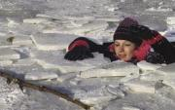
- при падении руки прижать к груди, ноги согнуть в коленях, голову втянуть в плечи;
- напомнить ребенку, как опасно играть и кататься на горках, расположенных рядом с дорогой;
- объяснить ребенку, что при сильном морозе нельзя снимать варежки и прислонять руки или язык к металлическим предметам, так как можно «прилипнуть»;
- объяснить ребенку, что нельзя использовать первый лед для катания, избегать места близкие к прорубям.
Если падение или обморожение произошло обязательно обратитесь за помощью к врачу. Берегите детей и будьте здоровы!

Врач-валеолог
Борисовской ЦРБ В.И. Коновалова

